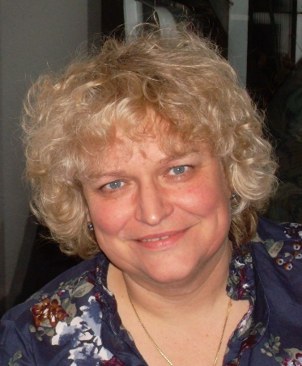
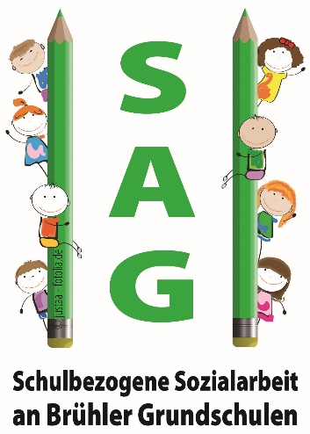

Aus dem Team der Sozialarbeit an Brühler Grundschulen
bin ich, Barbara Greven,
Ihre Ansprechpartnerin für die Barbara-Schule

Was wir tun:

- Wir beraten und begleiten Eltern und andere Erziehungsberechtigte in
erzieherischen Fragen, informieren über Fördermöglichkeiten und
helfen beim Ausfüllen von Anträgen.
- Wir beraten Kinder, wenn sie sich mit ihren Problemen an uns wenden.
- Wir unterstützen Lehrkräfte und Betreuungskräfte.

Wie und Wo:
Nach Terminabsprache unter
Tel: 0176 10527692 o. 15 55 15

oder Sie schreiben mir
bgreven@bruehl.de

Vertraulich und kostenlos!
Ich vereinbare gerne einen Termin bei Ihnen daheim,
in meinem Büro, oder wir treffen uns in der Schule

